Часть 2 . Работа с автомобилями Рено
Краткая инструкция по установке ( подробнее смотри часть 1):
1) Устанавливаем приложение SL4A Application
2) Устанавливаем приложение Py4A Application
3) Заходим в Py4A Application и нажимаем кнопку "Install" и дожидаемся установки всех обновлений (интернет должен быть включен).
4) Подключаем телефон к компьютеру и из заранее скачанного архива pyren-v0991-base переносим папку "scripts" на телефон в папку "sl4a/"
5) Можно считать что всё необходимое установлено, но первый запуск будет осуществляться в демонстрационном режиме.
6) Запускаем приложение SL4A Application
7) В программе выбираем скрипт pyren_4a_launcher.py и включаем его
8) Появится выбор подключенных устройств блютус, выбираем наш ELM либо другое устройство блютус, для первого запуска.
9) Дожидаемся окончания загрузки языка
10) Открывшиеся блоки, это тестовые блоки другой машины. Выходим из приложения.
11) Через любой файловый менеджер телефона удаляем файл с настройками блоков "savedEcus.p" по пути "sl4a/scripts/pyren0991/". А так же все файлы из папки "Cache" по пути "sl4a/scripts/pyren0991/cache".
12) Теперь приложение полностью готово для работы с Вашей машиной, поэтому идём в машину вставляем ELM в диагностический разъём, запускаем SL4A Application и включаем зажигание (полное зажигание!).
14) Желательно убедиться что отключён демо режим (про него расскажу подробнее ниже). Для этого при выборе pyren_4a_launcher.py нужно нажать карандашик и в появившемся текстовом редакторе поставить # для отключения демо режима перед фразой sys.argv.append('--demo'). Получится так #sys.argv.append('--demo')
15) Запускаем скрип, и выбираем Ваш автомобиль.
16) Всё программа установлена и настроена. Приятного пользования.
Скрины диагностики:
Запускаем прогу и выбираем авто из списка
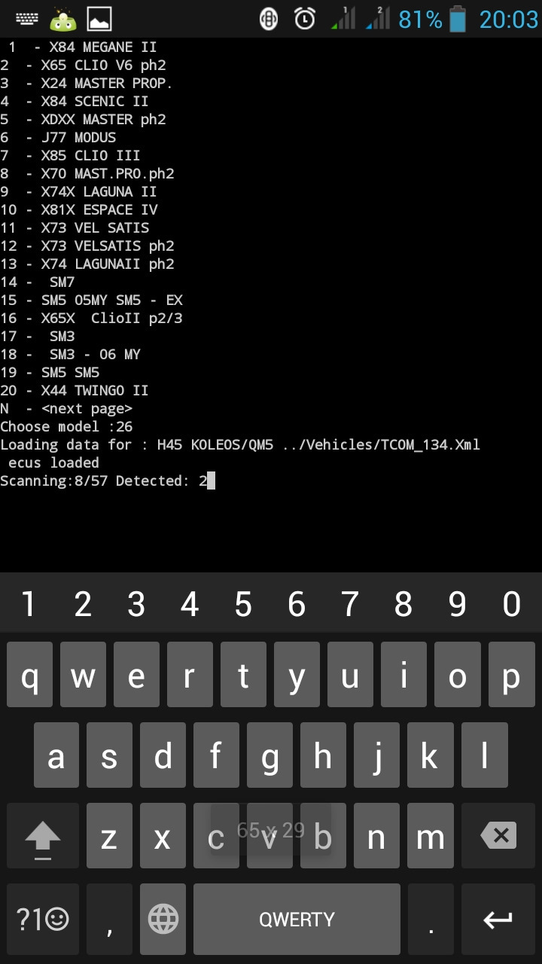
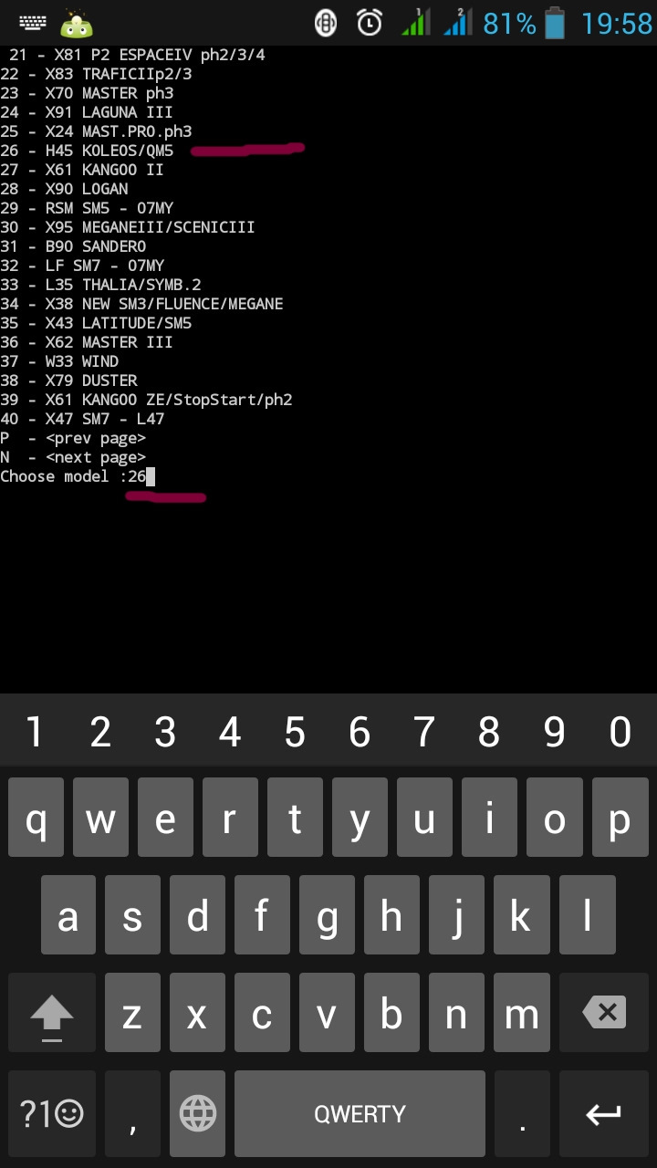
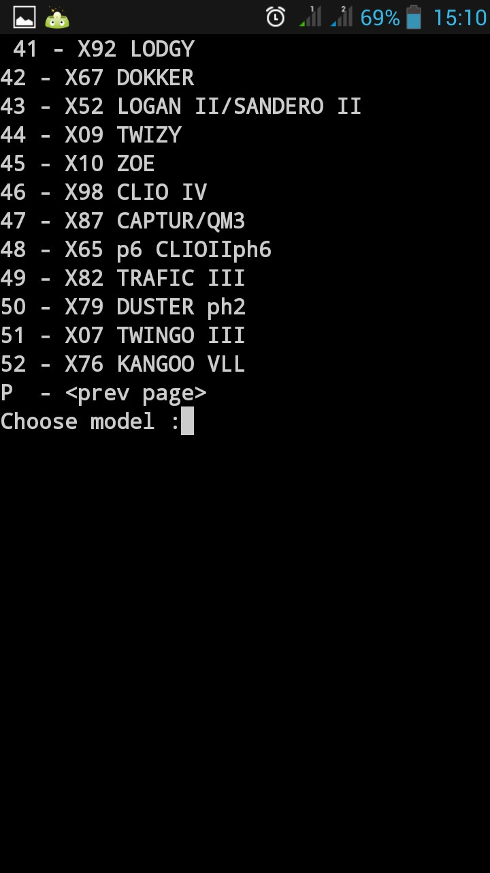
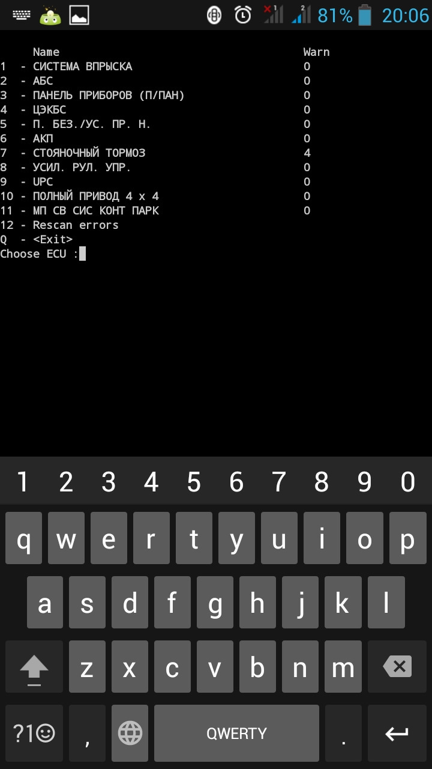
и начинаем заниматься делом))
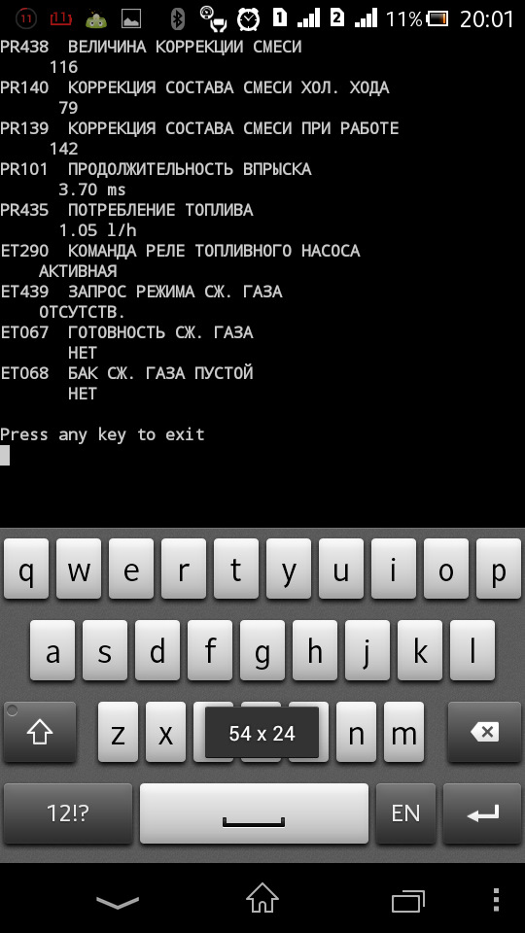
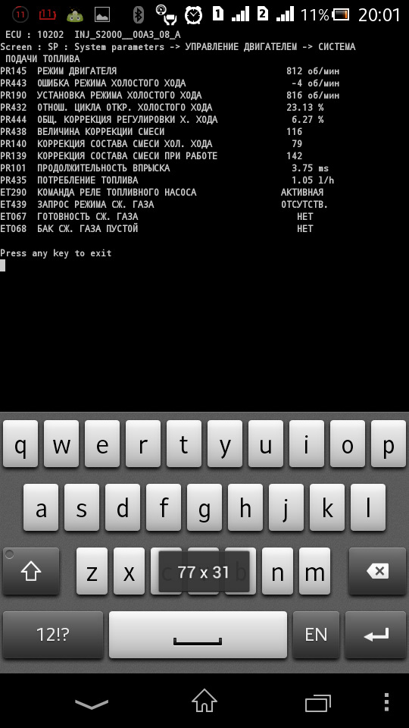
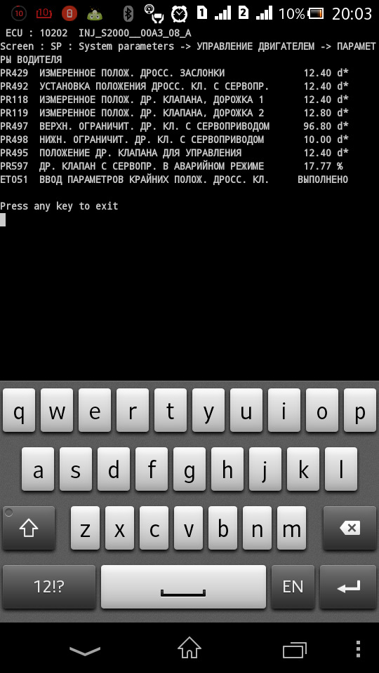
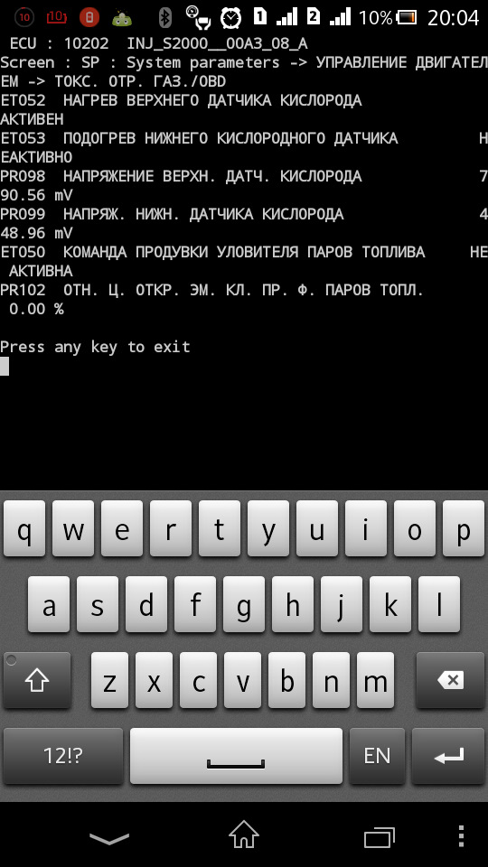
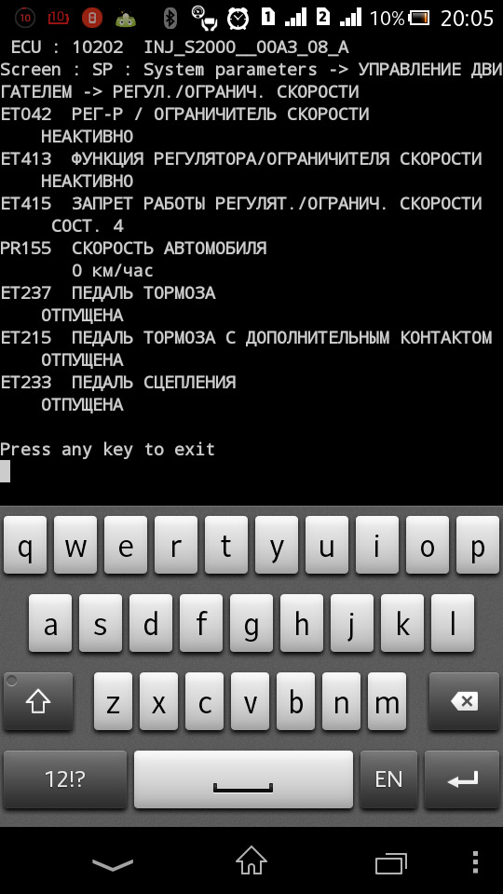
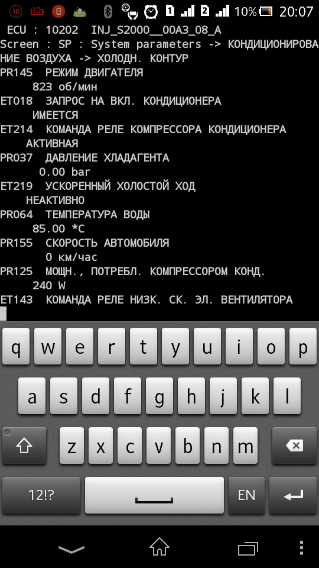
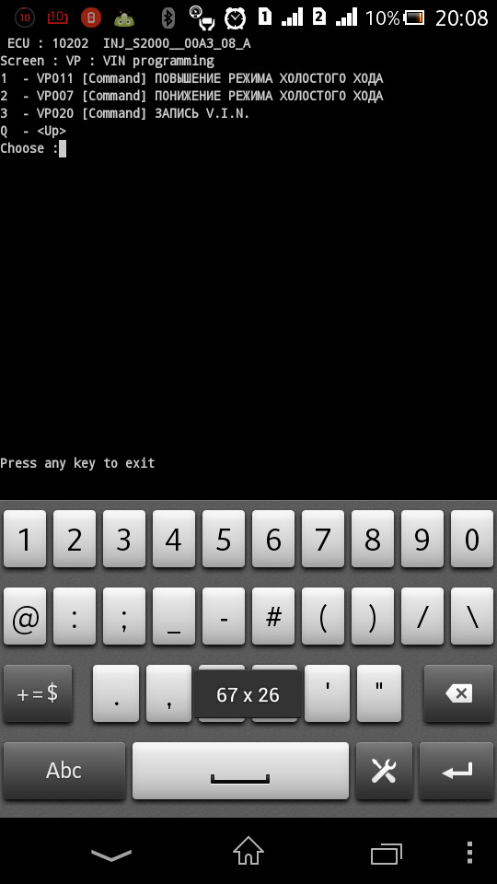
Для пробы понизил обороты холостого хода с 850 до 780 так как проблему с тряской двигателя я уже решил ранее))
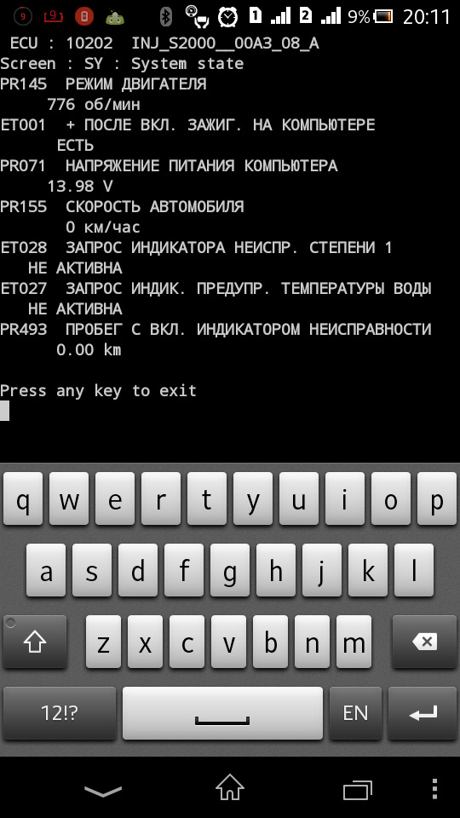
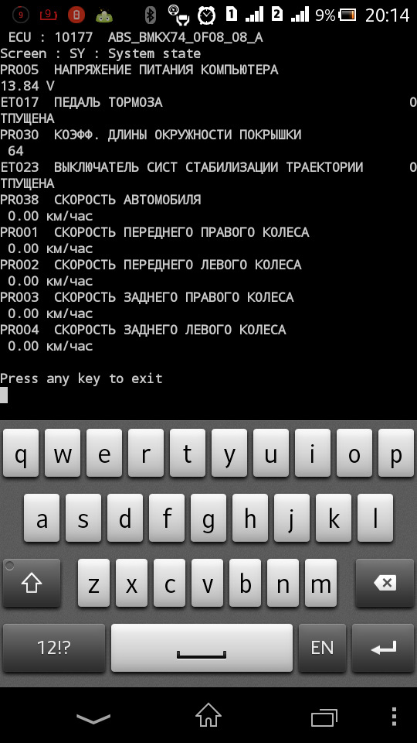
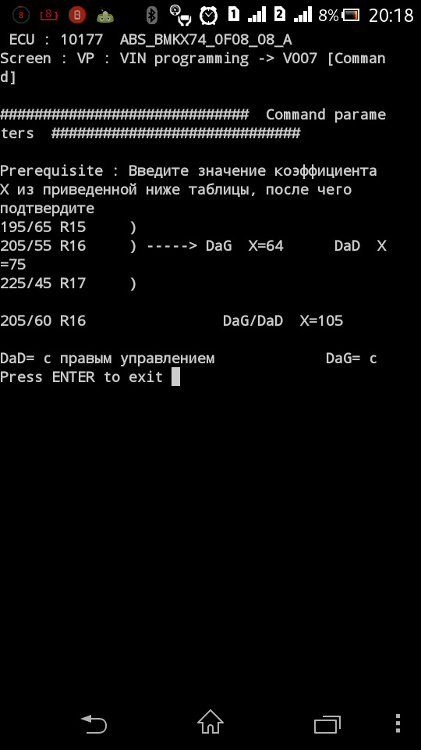
Хотел в параметрах приборки задать шины диаметром 205/60/16 ну чето не понял как вводить команду…Кто пробовал такое делать, какую команду вводить?
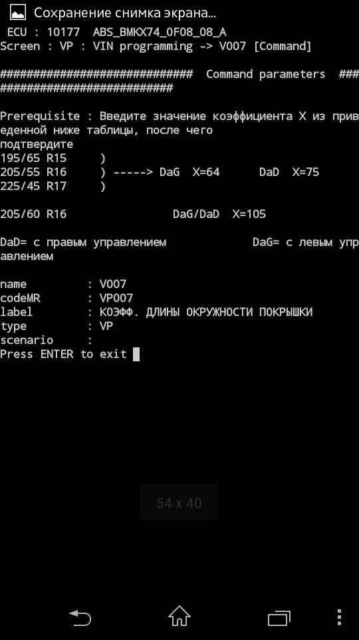
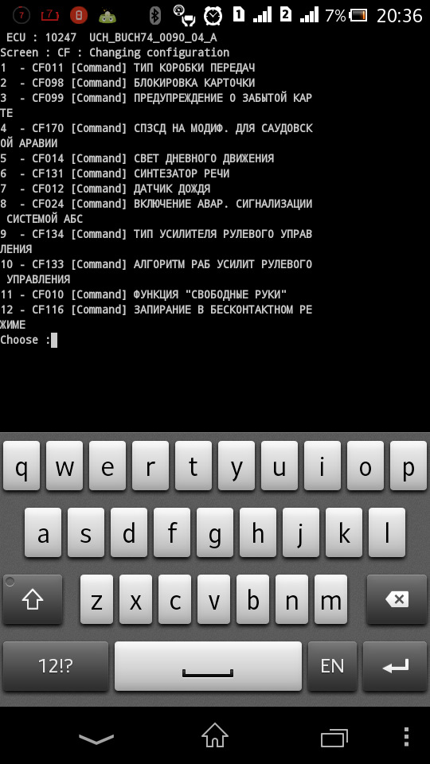
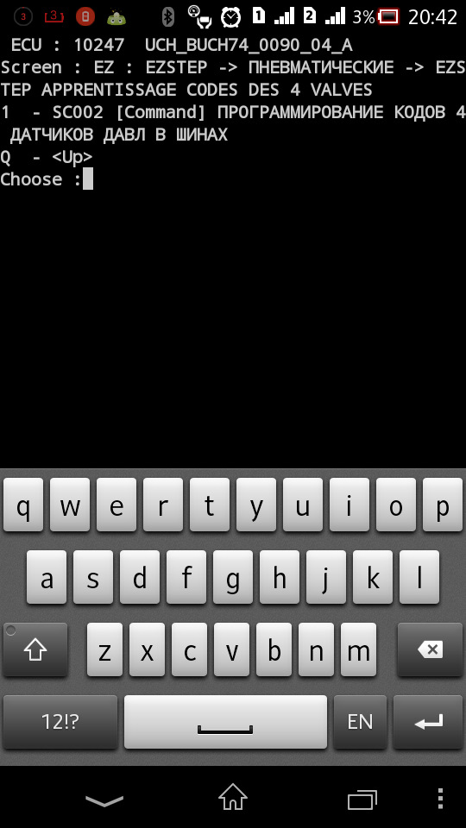
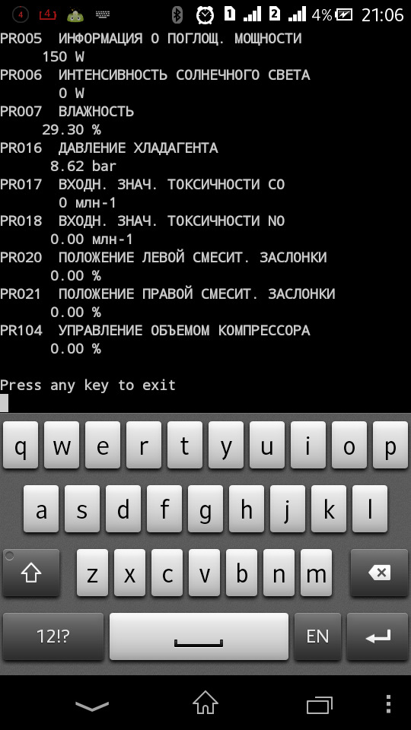
Стоит добавить несколько нюансов:
Если захотите диагностировать другую машину, то нужно повторить выполнение пункта 11. Иначе будут открываться ваши блоки и ваш автомобиль.
Если хотите в домашних условиях изучить программу (диагностируемые блоки и возможности конфигураций), без подключения к машине то необходимо включить демо режим. Для этого нужно проделать операции из пункта 14 и убрать символ #.
sys.argv.append('--demo') — Демо режим включен
#sys.argv.append('--demo') — Демо режим выключен

